Действия при пожаре, если выхода нет
Пожар может произойти в вашей квартире – и тогда надо решать вопрос с эвакуацией из опасного места, а если огонь перекрыл Вам путь к выходу, то принять меры, чтобы продержаться до приезда спасателей.
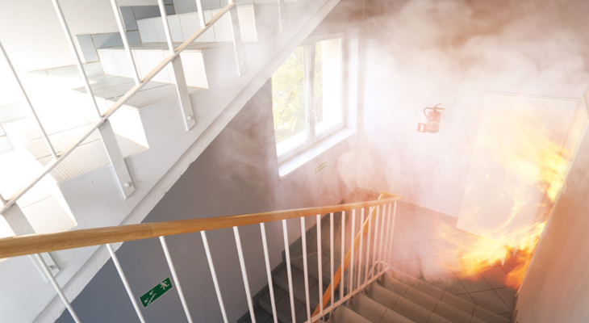
Встреча с пожаром происходит, как правило, неожиданно. И нужно быть готовым действовать грамотно и эффективно.
Во-первых, обязательно вызывайте пожарных! Не надейтесь на свои силы. Даже если очаг возгорания Вы ликвидировали, нет гарантии, что не осталось так называемое «скрытое горение», тление нижележащих слоев перекрытий и другие неприятности, заметить и устранить которые может только профессионал.
Пожар может произойти у соседей и в местах общего пользования. В условиях многоквартирного дома Вы о пожаре вне квартиры узнаете сначала только по проникающему к вам дыму. И тогда надо решать — а стоит ли бежать? А если бежать надо — то куда?
Пожар может произойти и в вашей квартире – и тогда надо решать вопрос с эвакуацией из опасного места, а если огонь перекрыл Вам путь к выходу, то принять меры, чтобы продержаться до приезда спасателей.
Крыльев у нас нет и поэтому эвакуироваться приходится по самым обычным коридорам, тамбурам и лестничным площадкам. А они зачастую заставлены велосипедами, колясками и другой крупногабаритной домашней утварью, которая мешает при эвакуации. Чтобы из-за всего этого добра эвакуация в случае пожара не закончилась летально, советуем Вам заблаговременно навести порядок.
Еще хотелось бы акцентировать внимание на том, что пользоваться лифтом при пожаре нельзя! Шахта мгновенно наполняется дымом. А эксплуатирующие организации обязаны сразу же обесточить горящий дом, чтобы пожарные могли применить воду. Так что пользуясь лифтом при пожаре в первую очередь есть возможность задохнуться в дыму, будучи подвешенным в ловушке, даже не дожидаясь голливудского сценария с перегоревшими тросами.
Если пожар произошел за пределами квартиры, то наиболее надежный вариант – продержаться до прихода пожарных, не выходя из нее. Для этого надо проложить щели входной двери влажной тканью или завесить дверь влажным одеялом. Эти меры помогут избежать дыма, а само дверное полотно способно выдерживать огонь до 60 минут.
Если же, повинуясь инстинкту любопытства, Вы высунете нос за дверь, то рискуете стать свидетелем (посмертно) давно изученного, но от этого не менее страшного явления – обратной тяги. Пламя, которому уже не хватает кислорода, устремится в Вашу квартиру, тем более, что Вы наверняка открыли окна, когда запахло дымом.
Если же на лестничной клетке открытого горения и нет, то все равно концентрация дыма будет такова, что Вы не успеете благополучно достичь улицы.
Так что оставайтесь в квартире, вывесите в окошко яркую тряпку и ждите пожарных. Наиболее безопасным местом в квартире является балкон.
Но балкон у нас в квартире это склад дорогих сердцу, но часто совершенно не нужных вещей. И именно эти вещи при пожаре могут загореться. Поэтому, чтобы при пожаре не устраивать генеральную уборку балкона, советуем Вам это сделать заблаговременно.
Если Вы заблокированы пожаром и не можете покинуть квартиру:
1. Заткните все зазоры под дверьми мокрыми тряпками.
2. По возможности выключите рубильником электричество и перекройте газ.
3. Приготовьте наиболее удаленную от очага пожара комнату как «последнее убежище». Желательно, чтобы в этой комнате был балкон.
4. Наполните водой ванну и другие большие емкости.
5. Облейте пол и двери водой, понизив таким образом их температуру.
6. Снимите занавески с окон, так как стекла под воздействием тепла могут треснуть и огонь легко найдет на что переключиться.
7. Отодвиньте от окон все предметы, которые могут загореться.
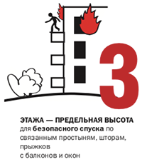
8. Самые безопасные места в горящей квартире — на балконе или возле окна. Пожарные найдут вас здесь прежде всего! Открывайте двери на балкон осторожно — пламя может усилиться от большого притока свежего воздуха — и плотно закрывайте их за собой. Необходимо вывесить за окно сигнальный кусок материи. Постарайтесь привлечь внимание прохожих криками: «Пожар!» Подавайте пожарным сигнал фонарем. Крайне желательно взять на балкон сотовый телефон. Не забудьте теплее одеться, если на улице холодно. Постарайтесь перейти на нижний этаж с помощью балконного люка или к соседям по смежному балкону. Но помните: чрезвычайно опасно спускаться по веревкам, простыням и водосточным трубам. И тем более не следует прыгать вниз. Застекленные балконы являются отстойниками дыма, поэтому при его появлении лучше выбить несколько стекол или открыть все рамы. Как только убедитесь, что ваш призыв о помощи услышан, ложитесь на пол, где меньше дыма от пожара. Таким образом, можно продержаться около получаса.
9. Прыгать из окон допустимо только в самом крайнем случае и только при условии, что вам угрожает неминуемая гибель. Прежде чем прыгнуть, нужно бросить вниз матрасы, подушки, ковры, чтобы смягчить падение или постарайтесь прыгнуть на полотняные покрытия грузовика, крышу машины, цветник, навес. Перед прыжком из окна надо сесть на подоконник, спустить вниз ноги, развернуться лицом к стене, зацепиться за подоконник, повиснуть на вытянутых руках и спрыгнуть, слегка согнув ноги в коленях.
Самое главное
- Заткните все зазоры под дверью мокрыми тряпками
- По возможности отключите электричество и перекройте газ
- Наполните водой ванну и другие большие емкости
- Приготовьте наиболее удаленную от очага пожара комнату как «последнее убежище»
- Вывесите в окно сигнальный кусок материи
- Чрезвычайно опасно спускаться по веревкам, простыням и водосточным трубам

